**ДЕРЖАВНИЙ УНІВЕРСИТЕТ ІНТЕЛЕКТУАЛЬНИХ**

**ТЕХНОЛОГІЙ І ЗВ’ЯЗКУ**

**Звіт**

**з дисципліни Телекомунікаційні Інформаційні Мережі**

**Лабораторна робота №6**

**на тему: «Засоби та протоколи віддаленого доступу telnet та SSH»**

Виконав: студент 3 курсу, групи ІПЗ-3.04 спеціальності

121 Інженерія програмного забезпечення

____________________________Бухта М.М.

Перевірив________________Шулакова К.С.

**Одеса  2023**

**МЕТА РОБОТИ**

Вивчити особливості реалізації протоколів віддаленого доступу. Навчитись налаштовуати протоколи telnet та SSH за допомогою Cisco Packet Tracer.

**ЗАВДАННЯ 1**

**Опис завдання:**

Побудуйте мережу зазначену на Рисунку 1.1, самостійно задайте адресацію на РС та порти маршрутизаторів.

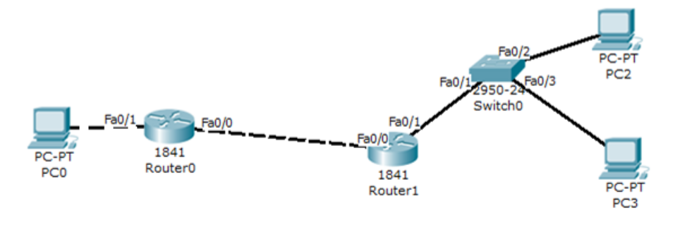

Рисунок 1.1 – приклад топології мережі.

**Виконання:**

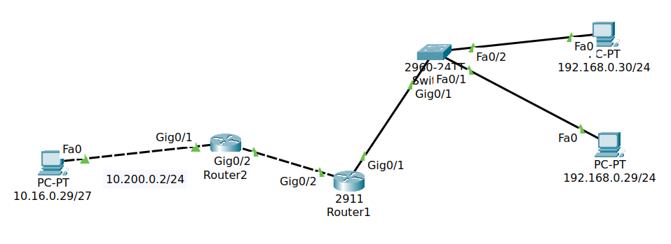

Рисунок 1.1 – топологія мережі.

**ЗАВДАННЯ 2**

**Опис завдання:**

Налаштуйте адресацію всієї мережі та перевірте працездатність мережі (надішліть повідомлення з кожного пристрою кожному) .

**Виконання:**

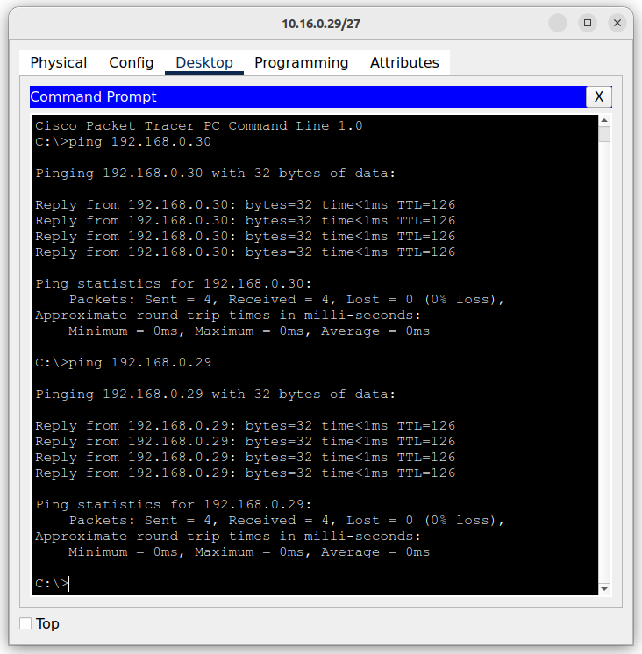

Рисунок 2.1 – перевірка працездатності мережі.

**ЗАВДАННЯ 3**

**Опис завдання:**

Налаштування доступу по Telnet

**Виконання:**

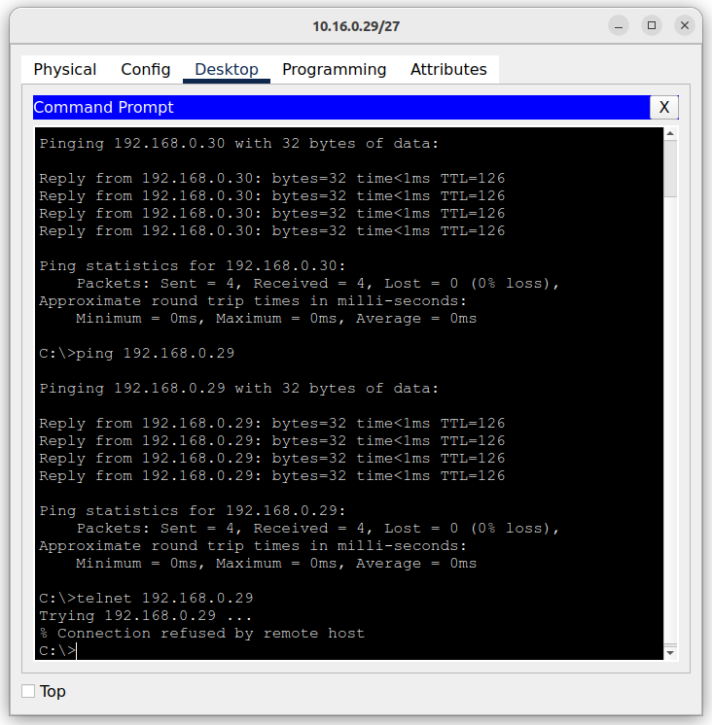

Рисунок 3.1 – невдале підключення по telnet (до налаштування)

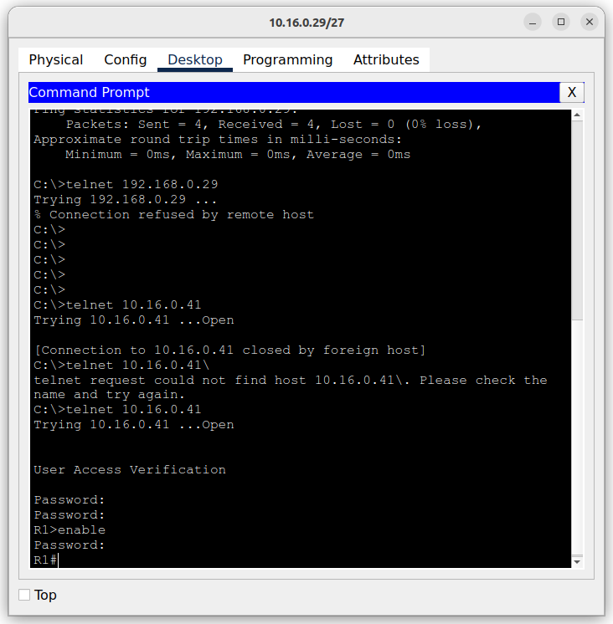

Рисунок 3.2 — класичне підключення по telnet

.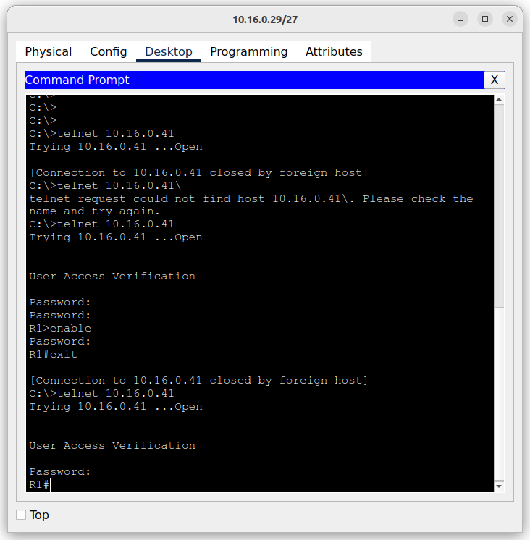

Рисунок 3.3 — класичне підключення по telnet

з прівілегією 15.

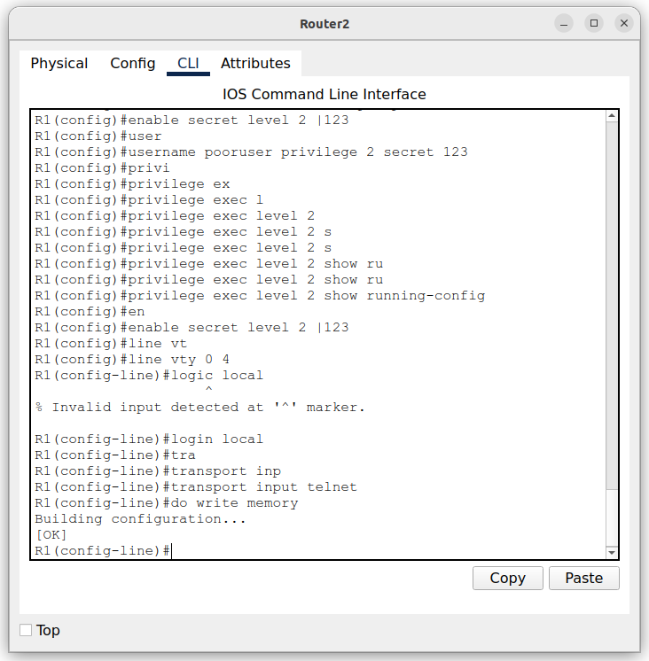

Рисунок 3.4 — налаштування pooruser для підключення к маршрутизатору.

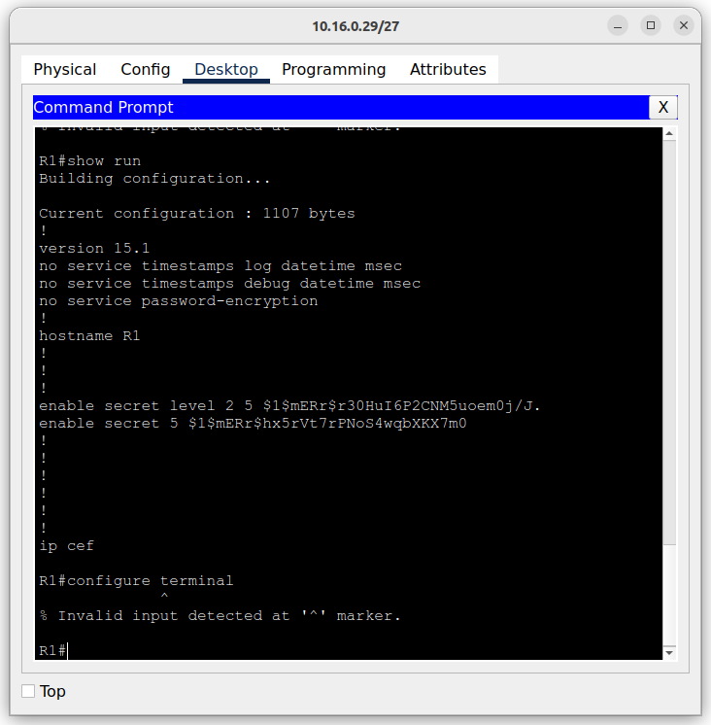

Рисунок 3.5 — telnet підключення через користувача pooruser.

**ЗАВДАННЯ 4**

**Опис завдання:**

Налаштування по протоколу SSH

**Виконання:**

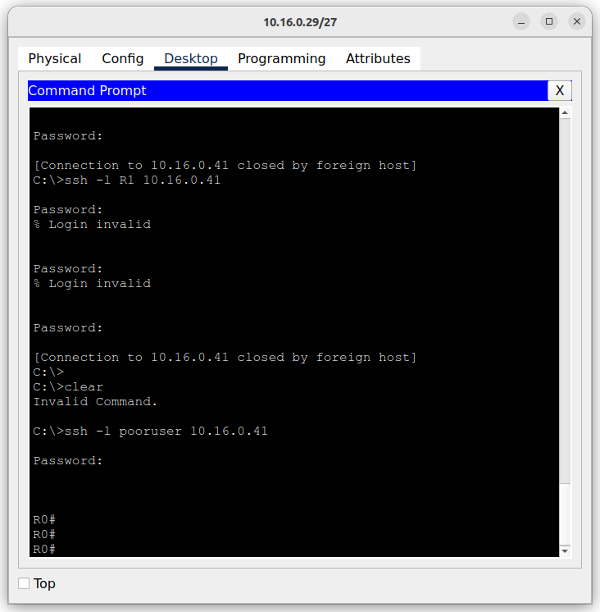

Рисунок 4.1 — ssh підключення через користувача pooruser.

**КОНТРОЛЬНІ ПИТАННЯ**

1. Що таке telnet?

Telnet - це протокол віддаленого доступу, який дозволяє користувачеві віддалено керувати іншим комп'ютером або сервером через мережу, надаючи текстовий інтерфейс.

1. На якому рівні в OSI / ISO працює telnet?

Telnet працює на рівні застосунків в OSI/ISO моделі.

1. Можна чи використовувати Telnet на будь-якому комп'ютері?

Так, Telnet можна використовувати на будь-якому комп'ютері, який підтримує цей протокол.

1. Є чи Telnet єдиним способом підключення до іншого комп'ютера?

Ні, Telnet не єдиний спосіб підключення до іншого комп'ютера. Є інші протоколи, такі як SSH, які забезпечують шифрування та безпеку під час віддаленого доступу.

1. Чим відрізняеться протокол RSH від SH?

RSH не забезпечує шифрування даних, тоді як SH (Secure Shell) робить це, забезпечуючи безпеку під час передачі інформації.

1. Що таке SSH?

SSH - це протокол віддаленого доступу, який надає захищений механізм для взаємодії з іншими комп'ютерами чи серверами через мережу.

1. На якому рівні в OSI / ISO працює SSH?

SSH працює на рівні застосунків в OSI/ISO моделі.

1. Які аналоги SSH існують?

До аналогів SSH належать протоколи SCP (Secure Copy Protocol), SFTP (Secure File Transfer Protocol) та інші, які також забезпечують шифрування та безпеку під час передачі даних.

1. Яке програмне забезпечення необхідно для роботи SSH?

Для роботи з SSH можна використовувати різноманітне програмне забезпечення, таке як OpenSSH (для серверів), PuTTY, WinSCP, SecureCRT та інші.

1. Для чого застосовують шифрування даних, які передають в мережі?

Шифрування даних в мережі використовується для захисту конфіденційності та цілісності інформації під час її передачі через неприватні мережі. Це запобігає можливому перехопленню або модифікації даних з боку несанкціонованих осіб.

**ВИСНОВОК**

У ході вивчення особливостей реалізації протоколів віддаленого доступу та налаштування протоколів Telnet та SSH за допомогою Cisco Packet Tracer були отримані важливі навички з управління мережевим обладнанням. Знання та практичні вміння у налаштуванні цих протоколів важливі для забезпечення безпеки та ефективності роботи мережевих пристроїв.

Протокол Telnet використовується для неважливих завдань в сфері мережевого адміністрування, проте його недолік у відсутності шифрування може стати причиною потенційних загроз для безпеки. З іншого боку, протокол SSH вирішує цю проблему, забезпечуючи захищений засіб віддаленого доступу до мережевого обладнання.

Здобуті навички налаштування протоколів віддаленого доступу на платформі Cisco Packet Tracer дозволять ефективно управляти мережевим обладнанням, забезпечуючи якість і безпеку комунікації між адміністраторами та пристроями в мережі. Це є ключовим елементом сучасних мережевих технологій та сприяє надійності та безпеці функціонування інфраструктури.